ПСКОВСКАЯ ГОРОДСКАЯ ДУМА

РЕШЕНИЕ

№ 395 от «18» июля 2018 г.

Принято на 13-й сессии

Псковской городской Думы

6-го созыва

Об установке мемориальной доски Н.Ф. Левину

В целях увековечения памяти известного псковского краеведа, Почетного гражданина города Пскова Натана Файвесовича Левина, в соответствии с положением о порядке присвоения имен муниципальным учреждениям, улицам, скверам, площадям, установки памятников, памятных знаков и мемориальных досок в городе Пскове, утвержденным постановлением Псковской городской Думы от 01.12.2000 № 361, на основании ходатайства общественной комиссии по упорядочению названий улиц, присвоению имен муниципальным учреждениям и разработке обоснований при установке памятников, памятных знаков и мемориальных досок в городе Пскове, руководствуясь подпунктом 26 пункта 2 статьи 23 Устава муниципального образования «Город Псков»,

**Псковская городская Дума**

**РЕШИЛА**

1.Установить мемориальную доску известному псковскому краеведу, Почетному гражданину города Пскова Н.Ф. Левину на доме, в котором он жил и работал по адресу: г. Псков, ул. Рижский проспект, дом 14.

2.Утвердить эскиз мемориальной доски и текст надписи согласно приложению к настоящему решению.

3.Настоящее решение вступает в силу с момента его подписания главой города Пскова.

4.Опубликовать настоящее решение в газете «Псковские Новости» и разместить на официальном сайте муниципального образования «Город Псков» в сети Интернет.

Глава города Пскова И.Н. Цецерский

Приложение

к Решению Псковской городской Думы

от 18.07.2018 № 395

**Проект текста мемориальной доски**

*В этом доме с 1960 по 2017 гг. жил и работал*

*Почетный гражданин города Пскова, краевед*

*Левин Натан Файвесович*

**Проект мемориальной доски**

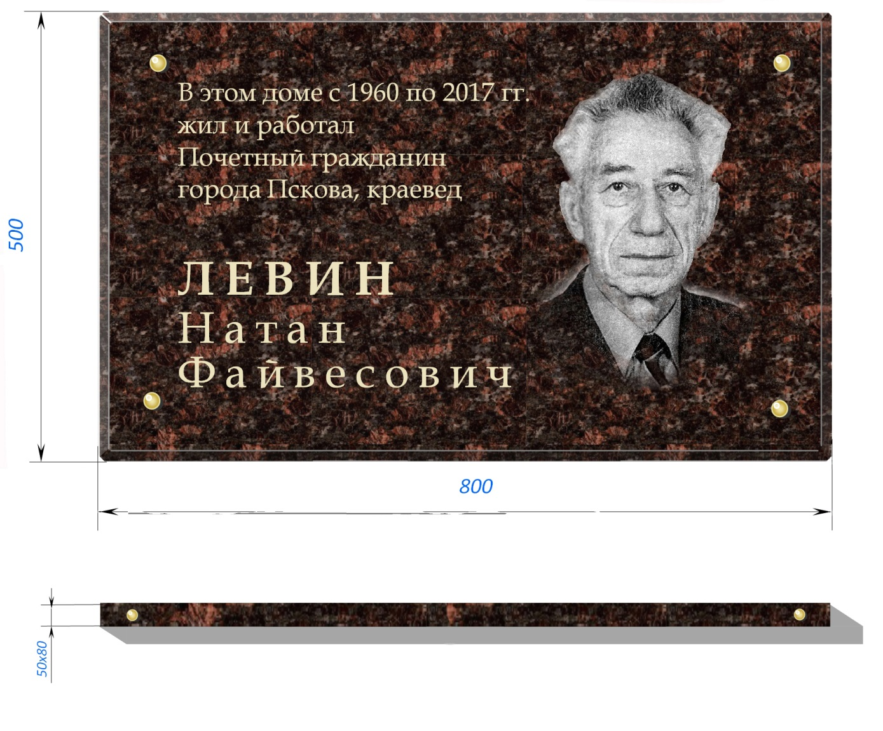

Размер мемориальной доски: 80 x 50 см.

Размер полки для цветов: 80х5х8 см.

Материал: гранит

Глава города Пскова И.Н. Цецерский